中国农工民主党广元市委员会2021年单位决算公开编制说明

目 录

公开时间：2022年10月17日

第一部分 单位概况
一、基本职能及主要工作
二、机构设置
第二部分 2021年度单位决算情况说明
一、收入支出决算总体情况说明
二、收入决算情况说明
三、支出决算情况说明
四、财政拨款收入支出决算总体情况说明
五、一般公共预算财政拨款支出决算情况说明
六、一般公共预算财政拨款基本支出决算情况说明
七、“三公”经费财政拨款支出决算情况说明
八、政府性基金预算支出决算情况说明
九、 国有资本经营预算支出决算情况说明
十、预算绩效管理情况
十一．其他重要事项的情况说明
第三部分 名词解释
第四部分 附件
附件1
第五部分 附表
一、收入支出决算总表
二、收入决算表
三、支出决算表
四、财政拨款收入支出决算总表
五、财政拨款支出决算明细表
六、一般公共预算财政拨款支出决算表
七、一般公共预算财政拨款支出决算明细表
八、一般公共预算财政拨款基本支出决算表
九、一般公共预算财政拨款项目支出决算表
十、一般公共预算财政拨款“三公”经费支出决算表
十一、政府性基金预算财政拨款收入支出决算表
十二、政府性基金预算财政拨款“三公”经费支出决算表
十三、国有资本经营预算支出决算表

第一部分 单位概况

一、职能简介
1.高举爱国主义和社会主义旗帜，坚持走中国特色社会主义政治发展道路，坚持中国共产党领导的多党合作和政治协商制度，坚持“长期共存、互相监督、肝胆相照、荣辱与共”的方针，认真贯彻落实农工党中央、省委和中共广元市委的方针、政策、指示、决议等。
2.加强全市农工党组织的思想建设和组织建设，教育和引导全市农工党员自觉接受中国共产党的领导，树立中国特色社会主义共同理想，践行社会主义核心价值体系，在本职工作中建功立业。按照积极稳妥的原则，做好组织发展工作，保证党员质量。
3.着力搞好政治交接，全面加强自身建设，特别是抓好领导班子建设、人才队伍建设和基层组织建设。贯彻民主集中制原则，建立民主、高效的领导体制，分工负责、团结协作，切实履行好参政党的各项职能。
4.围绕中共广元市委、市政府中心工作，服务广元改革和发展的大局，以加快经济建设、推动民生改善等作为市委会参政议政的重点，完善机制，加强调查研究，注重发挥界别特色积极建言献策。
5.充分发挥农工党医卫、人资环界别的人才和智力优势，强化品牌和平台的建设，进一步整合资源，创新服务内容，探索有效路径，建立长效机制，开展及时、长期、有效的社会服务。
二、2021年重点工作完成情况
2021年，在中共广元市委和农工党四川省委的坚强领导下，农工党广元市委紧扣健康中国和美丽中国两条主线，以助力“十四五”规划体系贯彻落实为重点，发挥界别优势、积极履职尽责，各项工作取得了新的成绩，开创了新的局面，被农工党中央表彰为农工党脱贫攻坚工作先进集体，获得全市统战宣传工作先进单位、全市政协反映社情民意信息工作先进单位等荣誉称号。一是加强思想引领，增进政治共识；二是狠抓自身建设，提升履职水平；三是凝聚智慧力量，认真建言献策；四是服务民生福祉，展现农工形象；五是拓宽扶贫渠道，社会服务实效不断增强。

第二部分 2021年度单位决算情况说明

一、收入支出决算总体情况说明
2021年度收入、支出总计60.89万元。与2020年相比，收、支总计增加30.14万元，增长98%。主要变动原因是人员增加与项目经费增加。
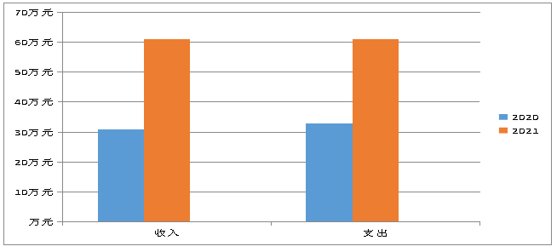
（图1：收、支决算总计变动情况图）
二、收入决算情况说明
2021年本年收入合计60.89万元，其中：一般公共预算财政拨款收入55.66万元，占91.41%；其他收入5.23万元，占59%。
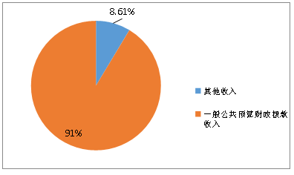
（图2：收入决算结构图）
三、支出决算情况说明
2021年本年支出合计60.89万元，其中：基本支出37.21万元，占61.11%；项目支出23.68万元，占38.89%。
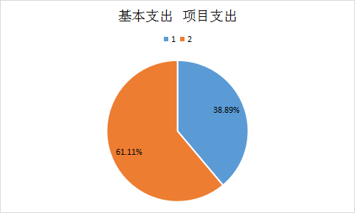
（图3：支出决算结构图）
四、财政拨款收入支出决算总体情况说明
2021年财政拨款收、支总计55.66万元。与2020年相比，财政拨款收、支总计各增加24.90万元，增长80.97%。主要变动原因是人员增加与项目经费增加。

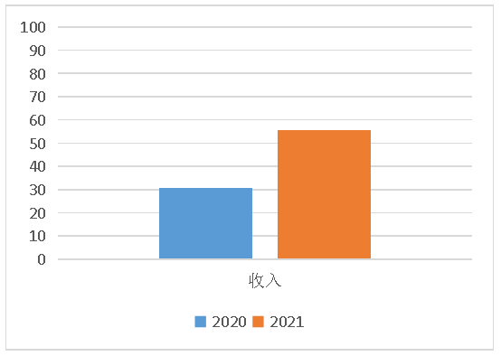
（图4：财政拨款收、支决算总计变动情况）
五、一般公共预算财政拨款支出决算情况说明
（一）一般公共预算财政拨款支出决算总体情况
2021年一般公共预算财政拨款支出55.66万元，占本年支出合计的91.41%。与2020年相比，一般公共预算财政拨款增加11.75万元，增长69.92%。主要变动原因是人员增加与项目经费增加。
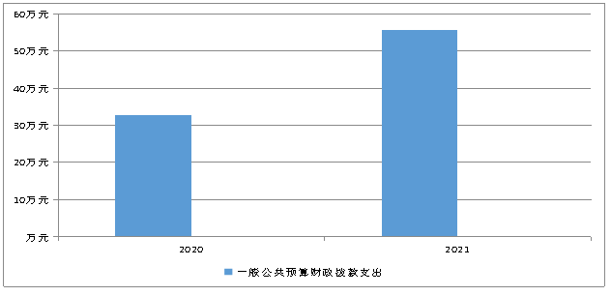
（图5：一般公共预算财政拨款支出决算变动情况）
（二）一般公共预算财政拨款支出决算结构情况
2021年一般公共预算财政拨款支出55.66万元，主要用于以下方面：一般公共服务（类）支出47.35万元，占85.07%；社会保障和就业（类）支出5.8万元，占10.42%；卫生健康支出0.51万元，占0.92%；住房保障支出2万元，占3.59%；
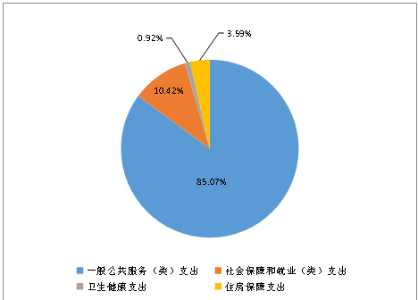
（图6：一般公共预算财政拨款支出决算结构）
（三）一般公共预算财政拨款支出决算具体情况
2021年一般公共预算支出决算数为55.66万元，完成预算100%。其中：
1.一般公共服务（类）民主党派及工商联事务（款）行政运行（项）: 支出决算为23.67万元，完成预算100%。
2.一般公共服务（类）民主党派及工商联事务（款）一般行政管理事务（项）: 支出决算为23.68万元，完成预算100%。
3.社会保障和就业（类）行政事业单位养老支出（款）机关事业单位基本养老保险缴费支出（项）: 支出决算为1.01万元，完成预算100%。
4.社会保障和就业（类）其他社会保障和就业支出（款）其他社会保障和就业支出（项）: 支出决算为4.79万元，完成预算100%。
5.卫生健康（类）行政事业单位医疗（款）行政单位医疗（项）：支出决算为0.51万元，完成预算100%。
6.住房保障支出（类）住房改革支出（款）住房公积金（项）：支出决算2万元，完成预算100%。
六、一般公共预算财政拨款基本支出决算情况说明
2021年一般公共预算财政拨款基本支出31.98万元，其中：
人员经费27.29万元，主要包括：基本工资、津贴补贴、奖金、机关事业单位基本养老保险缴费、职工基本医疗保险缴费、其他社会保障缴费、其他工资福利支出、奖励金、住房公积金。
日常公用经费4.68万元，主要包括：办公费、印刷费、物业管理费、公务接待费、工会经费、福利费、其他交通费、其他商品和服务支出。
七、“三公”经费财政拨款支出决算情况说明
（一）“三公”经费财政拨款支出决算总体情况说明
2021年“三公”经费财政拨款支出决算为0.2万元，完成预算100%。
（二）“三公”经费财政拨款支出决算具体情况说明
2021年“三公”经费财政拨款支出决算中，因公出国（境）费支出决算0元，占0%；公务用车购置及运行维护费支出决算0万元，占0%；公务接待费支出决算0.2万元，占100%。具体情况如下：
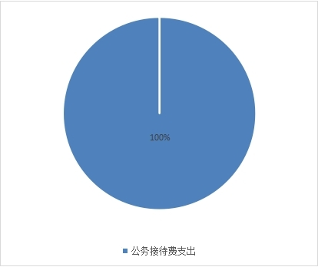
（图7：“三公”经费财政拨款支出结构）
1.因公出国（境）经费支出0万元，年初未安排预算。因公出国（境）支出决算较2020年无变化。
2.公务用车购置及运行维护费支出0万元，年初未安排预算，公务用车购置及运行维护费支出决算较2020年无变化。
其中：公务用车购置支出0万元。截至2021年12月底，单位共有公务用车0辆。公务用车运行维护费支出0万元。
3.公务接待费支出0.2万元，完成预算100%。公务接待费支出决算比2020年减少0.05万元，主要原因是正常收支变动。
国内公务接待支出0.2万元，主要用于开展业务活动开支的交通费、住宿费、用餐费等。国内公务接待2批次，10人次（不包括陪同人员），共计支出0.2万元。
外事接待支出0万元。
八、政府性基金预算支出决算情况说明
2021年政府性基金预算拨款支出0万元。2021年本单位未在政府性基金预算拨款安排“三公经费”支出。
九、国有资本经营预算支出决算情况说明
2021年国有资本经营预算拨款支出0万元。
十、预算绩效管理情况

根据预算绩效管理要求，本单位在2021年度预算编制阶段，组织对民主党派专项工作经费、民主党派换届工作经费等2个项目开展了预算事前绩效评估，对2个项目编制了绩效目标，预算执行过程中，选取2个项目开展绩效监控，年终执行完毕后，对2个项目开展了绩效自评，2021年部门预算项目绩效目标自评表见附件（第四部分）。

十一、其他重要事项的情况说明
（一）机关运行经费支出情况
2021年，农工党广元市委机关运行经费支出4.68万元，比2020年减少12.01万元，降低71.95%。主要原因是按要求厉行节约。
（二）政府采购支出情况
2021年，农工党广元市委政府采购支出总额0万元。
（三）国有资产占有使用情况
截至2021年12月31日，农工党广元市委共有车辆0辆，单价50万元以上通用设备0台（套），单价100万元以上专用设备0台（套）。

第三部分 名词解释

1.财政拨款收入：指单位从同级财政部门取得的财政预算资金。
2.其他收入：指单位取得的除上述收入以外的各项收入。主要是利息收入。
3.一般公共服务（类）民主党派及工商联事务（款）行政运行（项）：指反映行政单位（包括实行公务员管理的事业单位）的基本支出。
4.一般公共服务（类）民主党派及工商联事务（款） 一般行政管理事务（项）：指反映行政单位（包括实行公务员管理的事业单位）未单独设置项级科目的其他项目支出。
5.社会保障和就业（类）行政事业单位离退休（款）机关事业单位基本养老保险缴费支出（项）：指反映机关事业单位实施养老保险制度由单位缴纳的基本养老保险费支出。
6.社会保障和就业支出（类）行政事业单位离退休（款） 机关事业单位职业年金缴费支出（项）：指反映机关事业单位实施养老保险制度由单位实际缴纳的职业年金支出。
7.卫生健康支出（类）行政单位医疗（款）行政单位医疗（项）：指反映财政部门安排的行政单位（包括实行公务员管理的事业单位，下同）基本医疗保险缴费经费，未参加医疗保险的行政单位的公费医疗经费，按国家规定享受离休人员、红军老战士待遇人员的医疗经费。
8.住房保障支出（类）住房改革支出（款）住房公积金（项）：指反映行政事业单位按人力资源和社会保障部、财政部规定的基本工资和津贴补贴以及规定比例为职工缴纳的住房公积金。
9.基本支出：指为保障机构正常运转、完成日常工作任务而发生的人员支出和公用支出。
10.项目支出：指在基本支出之外为完成特定行政任务和事业发展目标所发生的支出。
11.经营支出：指事业单位在专业业务活动及其辅助活动之外开展非独立核算经营活动发生的支出。
12.“三公”经费：指单位用财政拨款安排的因公出国（境）费、公务用车购置及运行费和公务接待费。其中，因公出国（境）费反映单位公务出国（境）的国际旅费、国外城市间交通费、住宿费、伙食费、培训费、公杂费等支出；公务用车购置及运行费反映单位公务用车车辆购置支出（含车辆购置税）及租用费、燃料费、维修费、过路过桥费、保险费等支出；公务接待费反映单位按规定开支的各类公务接待（含外宾接待）支出。
13.机关运行经费：为保障行政单位（含参照公务员法管理的事业单位）运行用于购买货物和服务的各项资金，包括办公及印刷费、邮电费、差旅费、会议费、福利费、日常维修费、专用材料及一般设备购置费、办公用房水电费、办公用房取暖费、办公用房物业管理费、公务用车运行维护费以及其他费用。

第四部分 附件

附件1
民主党派专项工作经费项目2021年绩效评价报告

一、项目概况
农工党广元市委是独立法人的民主党派机关，业务主管单位是中共广元市委统战部。资金用于农工党广元市委机关的专兼职工作人员及办公经费、开展参政议政课题调研；开展思想政治主题教育活动；开展相关社会服务活动等。推动农工党广元市委各项工作顺利开展，圆满完成2021年工作计划。
（一）项目资金申报及批复情况。
民主党派专项工作经费申报资金15.69万元，财政批复项目资金15.69万元，该项资金按流程申报及批复，符合资金管理办法等相关规定。
（二）项目绩效目标。
1、目标：（1）履行参政议政职责，开展调查研究，完成调研课题，积极建言献策，为广元经济社会发展献计出力。（2）开展民主监督工作。（3）积极开展社会服务工作，开展帮村工作，“三下乡”社会服务，积极争取社会各界扶贫援助项目等。（4）市直属组织开展组织活动、加强基层组织建设，推进广元农工党高效履职。
2、具体绩效目标：专兼职工作人员及办公经费；开展参政议政课题调研；开展思想政治主题教育活动；开展党员培训；开展相关社会服务活动；开展民主监督；直属基层组织活动费用等7个目标完成率达90%以上。项目实施进度计划从2021年1月1日-2021年12月31日完成。
（三）申报内容与实际相符合，申报目标合理可行。
二、项目实施及管理情况
（一）资金计划、到位及使用情况。
1．资金计划及到位。该项目资金为上年度末做下年度预算，财政全额拨款，资金全部到位。2021年部门预算专项资金共计15.69万元，实际到位资金15.69万元，资金到位率100%。
2．资金使用。该项目资金实行专款专用，共计支出农工党广元市委民主党派专项工作经费15.69万元，项目支出均有相关的授权审批，使用规范，会计核算结果真实、准确，全部用于农工党广元市委各项工作的开展。
（二）项目财务管理情况。
农工党广元市委财务管理制度健全，严格按照财务管理制度执行，账务处理及时，会计核算规范。
（三）项目组织实施情况。
项目实施严格采用审批制。严格按照相关制度执行，做到事前请示，事后按流程审批。在使用项目资金时，严格执行项目资金使用制度和财务制度，同时对各项目资金的使用流程进行监督，定时查看财务报表检查专项资金使用情况。
三、项目绩效情况
（一）项目完成情况。
该项目属于专款专用，用于农工党广元市委履职的各项工作经费中，没有超支。较好地完成年度任务，达到良好的效果。
（二）项目效益情况。
2021年度，农工党市委坚决履行职能职责，绩效明显，有效完成了本年度绩效目标。项目所有开支均按照我单位财务管理制度执行，资金的使用严格把关，整个项目的运行完全按照有关规定执行。
2021年圆满完成了年初设定的各项工作目标和任务，各项工作都得到社会大众的肯定和好评，在年度绩效考核中成绩优异。
四、问题及建议
（一）存在的问题:政府部门对民主党派年度重点课题成果转化的落实有一定的时间周期，相关评价数据如项目的产出、效果、社会影响力等绩效评价需要转化时间。
（二）相关建议：适当增加重点课题项目的调研经费，确保项目实施的实效性。
项目绩效目标完成情况表
（2021年度）
项目名称 |  |  | 民主党派专项工作经费
预算单位 |  |  | 农工党广元市委
预算执行情况（万元） | 预算数： |  | 15.68 | 执行数： | 15.68
预算执行情况（万元） | 其中－财政拨款： |  | 15.68 | 其中－财政拨款： | 15.68
预算执行情况（万元） | 其他资金： |  |  | 其他资金：
年度目标完成情况 | 预期目标 |  |  | 实际完成目标
年度目标完成情况 | 目标1：履行参政议政职责，开展调查研究，完成调研课题，积极建言献策，为广元经济社会发展献计出力。  目标2：开展民主监督工作，重点完成对口利州区脱贫攻坚民主监督工作。  目标3：积极开展社会服务工作，开展帮村工作，“三下乡”社会服务，积极争取社会各界扶贫援助项目等。  目标4：市直属组织开展组织活动、加强基层组织建设，推进广元农工党高效履职。 |  |  | 目标1：履行参政议政职责，开展调查研究，完成调研课题，积极建言献策，为广元经济社会发展献计出力。  目标2：开展民主监督工作，重点完成对口利州区脱贫攻坚民主监督工作。  目标3：积极开展社会服务工作，开展帮村工作，“三下乡”社会服务，积极争取社会各界扶贫援助项目等。  目标4：市直属组织开展组织活动、加强基层组织建设，推进广元农工党高效履职。
指标完成情况 | 一级指标 | 二级指标 | 三级指标 | 预期指标值（包含数字及文字描述） | 实际完成指标值（包含数字及文字描述）
指标完成情况 | 项目完成指标 | 数量指标 | 指标1：完成调研课题数量 | 3个 | 100%完成
指标完成情况 | 项目完成指标 | 数量指标 | 指标2：完成社情民意信息数量 | 15条 | 100%完成
指标完成情况 | 项目完成指标 | 数量指标 | 指标3：参加政治协商会议数量 | ≥4次 | 100%完成
指标完成情况 | 项目完成指标 | 数量指标 | 指标4：开展民主监督次数 | ≥20次 | 100%完成
指标完成情况 | 项目完成指标 | 数量指标 | 指标5：组织开展“三下乡”及帮村社会服务活动场次 | 4次 | 100%完成
指标完成情况 | 项目完成指标 | 数量指标 | 指标6：社会服务受益人数 | ≥1千人次 | 100%完成
指标完成情况 | 项目完成指标 | 数量指标 | 指标7：积极向上争取帮扶项目 | 对接争取帮扶资金、项目 | 100%完成
指标完成情况 | 项目完成指标 | 数量指标 | 指标8：开展主题教育活动场次 | ≥2次 | 100%完成
指标完成情况 | 项目完成指标 | 数量指标 | 指标9：开展党员培训人次 | ≥50人次 | 100%完成
 |  |  | 指标10：直属组织开展组织活动次数 | 6个基层组织，分别每两月开展一次组织活动 | 100%完成
 |  |  | 指标11：直属组织开展社会服务活动次数 | 6个基层组织，分别每季度开展一次社会服务活动 | 100%完成
 |  |  | 指标12：直属组织开展调研活动次数 | 6个基层组织，分别每年开展调研活动2次 | 100%完成
 |  | 质量指标 | 指标1：调研成果获领导批示 | ≥2篇 | 100%完成
 |  | 质量指标 | 指标2：社情民意信息采用数 | ≥6条 | 100%完成
 |  | 质量指标 | 指标3：形成调研报告，提出对策建议 | ≥2篇调研报告，≥10条对策建议 | 100%完成
 |  | 质量指标 | 指标4：活动社会影响面大，省级以上媒体报道场次 | ≥5次 | 100%完成
 |  | 质量指标 | 指标5：培训合格率 | ≥95% | 100%完成
 |  | 质量指标 | 指标6：主题教育活动成果在省级以上媒体报道数 | ≥5篇 | 100%完成
 |  | 质量指标 | 指标7：基层组织活动成果 | 组织凝聚力进一步增强；社会服务活动受益群众达100人次以上；报送调研报告1篇以上，社情民意信息5条以上。 | 100%完成
 |  | 时效指标 | 指标1：完成时限 | 2021年12月前 | 按时完成
 |  | 成本指标 | 指标1：参政议政经费 | 2万元 | 100%完成
 |  | 成本指标 | 指标2：开展民主监督成本 | 1万元 | 100%完成
 |  | 成本指标 | 指标3：社会服务活动成本 | 1.69万元 | 100%完成
 |  | 成本指标 | 指标4：组织开展主题教育活动成本 | 2.5万元 | 100%完成
 |  | 成本指标 | 指标5：组织开展培训成本 | 2万元 | 100%完成
 |  | 成本指标 | 指标6：直属组织活动成本 | 1.5万元 | 100%完成
 |  | 经济效益指标 | 指标1：减少基层群众看病挂号、往返食宿费用 | ≥2万元 | 100%完成
 |  | 社会效益指标 | 指标1：促进广元经济社会发展作用 | 为广元经济社会发展建言献策，助推各项工作高效、高速、有序推进。 | 100%完成
 |  | 满意度指标 | 指标1：党委、政府满意度 | ≥90% | 100%完成

民主党派换届工作经费项目2021年绩效评价报告

一、项目概况
根据市委、市政府2021年换届工作安排，申报民主党派换届工作经费8万元，用于确保换届工作的正常运转。
（一）项目资金申报及批复情况。
民主党派换届工作经费申报资金8万元，财政批复项目资金8万元，该项资金按流程申报及批复，符合资金管理办法等相关规定。
（二）项目绩效目标。
1、目标：开展换届及政治交接实践活动，以习近平新时代中国特色社会主义思想为指引，强化思想建设，增进政治共识。
2、具体绩效目标：选举大会及前期考察、各次准备会议、培训等会务费、资料印刷费，按程序全面完成换届各项工作，完成率达100%。项目实施进度计划从2021年1月1日-2021年12月31日前完成。
（三）申报内容与实际相符合，申报目标合理可行。
二、项目实施及管理情况
（一）资金计划、到位及使用情况。
1．资金计划及到位。该项目资金为上年度末做下年度预算，财政全额拨款，资金全部到位。2021年部门预算专项资金共计8万元，实际到位资金8万元，资金到位率100%。
2．资金使用。该项目资金实行专款专用，共计支出农工党广元市委会换届工作经费8万元，项目支出均有相关的授权审批，使用规范，会计核算结果真实、准确，全部用于农工党广元市委会换届工作的开展。
（二）项目财务管理情况。
农工党广元市委会财务管理制度健全，严格按照财务管理制度执行，账务处理及时，会计核算规范。
（三）项目组织实施情况。
项目实施严格采用审批制。严格按照相关制度执行，做到事前请示，事后按流程审批。在使用项目资金时，严格执行项目资金使用制度和财务制度，同时对各项目资金的使用流程进行监督，定时查看财务报表检查专项资金使用情况。
三、项目绩效情况
（一）项目完成情况。
该项目属于专款专用，用于农工党广元市委会的换届工作经费中，没有超支。较好地完成实施任务，达到良好的效果。
（二）项目效益情况。
2021年度，农工党市委会坚决履行职能职责，绩效明显，圆满完成了本年度换届工作目标。项目所有开支均按照我单位财务管理制度执行，资金的使用严格把关，整个项目的运行完全按照有关规定执行。
（三）评价结论：1.评分结果:100分2.主要结论:优秀
2021年圆满完成了年初设定的换届工作目标和任务，各项工作都得到社会大众的肯定和好评，在年度绩效考核中成绩优异。
四、问题及建议
（一）存在的问题。
1．专项经费编制不够精准；
2．专项经费管理有待进一步加强。
相关建议。
1．进一步提高专项经费编制精准度，确保专项工作顺利开展。
2．进一步加强专项资金管理，完善财务、专项经费管理制度，加强资金支出进度的合理安排，提高资金使用效率，保证相关工作有序开展。
项目绩效目标完成情况表
（2021年度）

项目名称 |  |  | 民主党派换届工作经费
预算单位 |  |  | 农工党广元市委
预算执行情况（万元） | 预算数： |  | 8 | 执行数： | 8
预算执行情况（万元） | 其中－财政拨款： |  | 8 | 其中－财政拨款： | 8
预算执行情况（万元） | 其他资金： |  |  | 其他资金：
年度目标完成情况 | 预期目标 |  |  | 实际完成目标
年度目标完成情况 | 全面完成市委会换届工作。 |  |  | 全面完成市委会换届工作。
绩  效  指  标 | 一级  指标 | 二级指标 | 三级指标 | 指标值（包含数字及文字描述） | 实际完成指标值（包含数字及文字描述）
绩  效  指  标 | 项目完成 | 质量指标 | 按程序全面完成换届各项工作 | 按程序全面完成换届各项工作 | 100%完成
绩  效  指  标 | 项目完成 | 时效指标 | 完成时间 | 2021年12月前 | 100%完成
绩  效  指  标 | 项目完成 | 成本指标 | 资料印刷费 | 3万 | 100%完成
绩  效  指  标 | 项目完成 | 成本指标 | 选举大会及前期考察、各次准备会议、培训等会务费 | 5万 | 100%完成
绩  效  指  标 | 项目效益 | 社会效益  指标 | 圆满完成换届，推进民主党派高效履职 | 圆满完成换届，推进民主党派高效履职 | 100%完成
绩  效  指  标 | 满意度指标 | 满意度指标 | 党委、政府满意度 | ≥90% | 100%完成
绩  效  指  标 | 满意度指标 | 满意度指标 | 党员、群众满意度 | ≥90% | 100%完成
绩  效  指  标 | 一级  指标 | 二级指标 | 三级指标 | 指标值（包含数字及文字描述） | 100%完成
绩  效  指  标 | 项目完成 | 质量指标 | 按程序全面完成换届各项工作 | 按程序全面完成换届各项工作 | 100%完成

第五部分 附表

一、收入支出决算总表

二、收入决算表

三、支出决算表

四、财政拨款收入支出决算总表

五、财政拨款支出决算明细表

六、一般公共预算财政拨款支出决算表

七、一般公共预算财政拨款支出决算明细表

八、一般公共预算财政拨款基本支出决算表

九、一般公共预算财政拨款项目支出决算表

十、一般公共预算财政拨款“三公”经费支出决算表

十一、政府性基金预算财政拨款收入支出决算表

十二、政府性基金预算财政拨款“三公”经费支出决算表

十三、国有资本经营预算财政拨款收入支出决算表

十四、国有资本经营预算财政拨款支出决算表

